**2018 Autumn 심화프로그래밍 Week #9.**

**학번: 2018112007**

**이름: 이승현**

1. **구성(Composition) 관계**인 객체의 예시로 손 과 손가락을 들 수 있다.

자신이 생각하는 **구성 관계인** 객체를 조건에 맞게 구현하라. (30 pt)

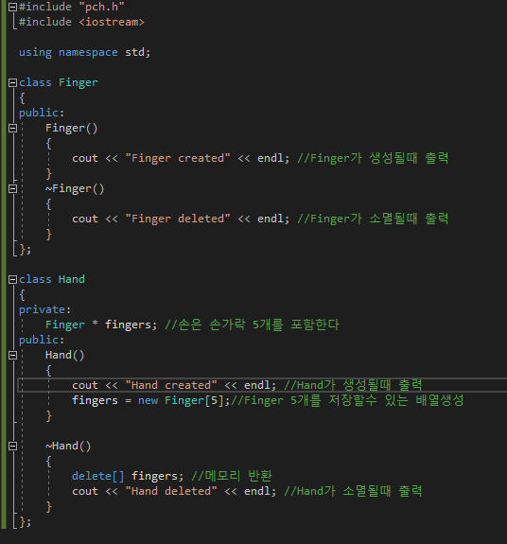

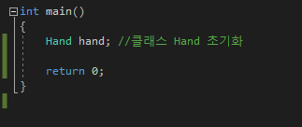

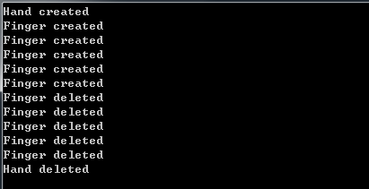

1. **집합(Aggregation) 관계**인 객체의 예시로 자동차와 자동차 부품(엔진, 타이어 등)을 들 수 있다.

자신이 생각하는 **집합 관계인** 객체를 조건에 맞게 구현하라. (30 pt)

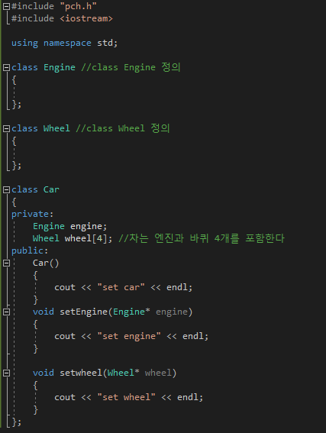

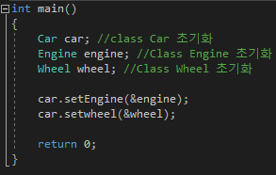

C:\Users\3183\Desktop\2-2.PNG

1. **제휴(Association) 관계**인 객체의 예시로 교수와 학생을 들 수 있다.

자신이 생각하는 **제휴 관계인** 객체를 조건에 맞게 구현하라. (40 pt)

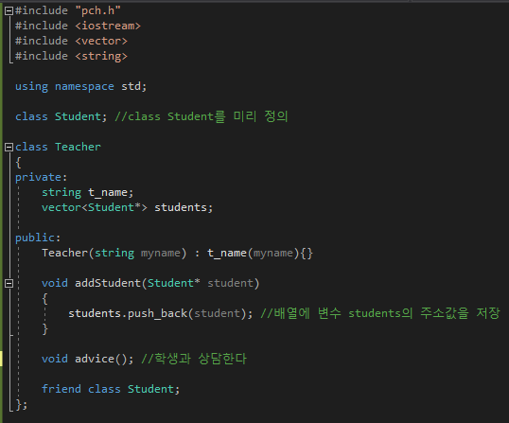

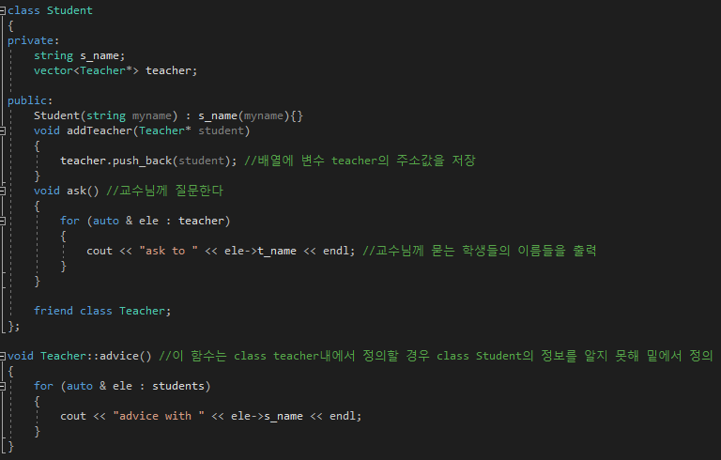

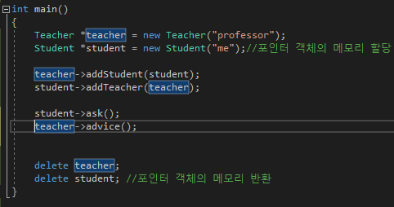

C:\Users\3183\Desktop\3-2.PNG